

初秋の候 保護者の皆様には益々ご清祥のこととお喜び申し上げます。
さて、夏休みが始まった７月２４日（水）に第２回学校運営協議会を開催しました。
今回も熟議を深めるため、学校運営協議会委員（ガードナー真理様・黒木秀一様・黒岩寛仁様）以外にも中央地区公民館長（三角博志様）・ＰＴＡ三役の皆様（日髙美枝子様・中瀬明子様・本山勲様）・町地域学校協働活動推進員（古屋真一様）・本校教職員（２５名）を加えて協議を行いました。
「体験活動での感謝の気持ちのもたせ方」をテーマにし、ワークショップ形式で行いました。グループを学年ごとに構成し、２学期以降の体験活動を想起しながら、活動のアイデアを出し合っていきました。
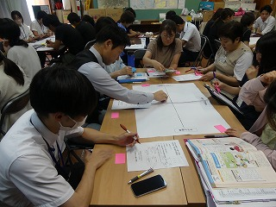
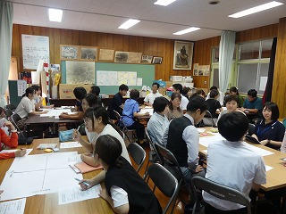

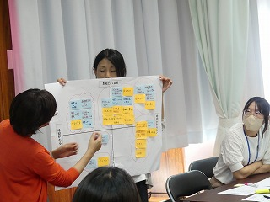
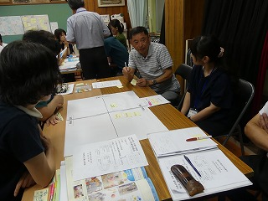

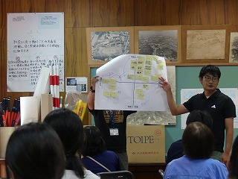
保護者及び地域の皆様の想いをうかが い知ることができました。
２学期以降の体験活動が充実したもの
となることが期待でき、大変楽しみです。

裏面には、【地域とともに行う活動】を
紹介しておりますのでご覧ください。
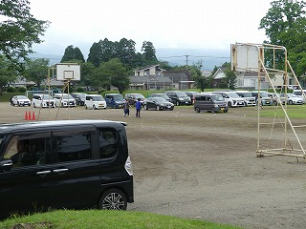
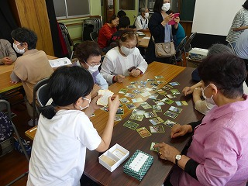
【引き渡し訓練】 【高齢者とのふれあい交流会】

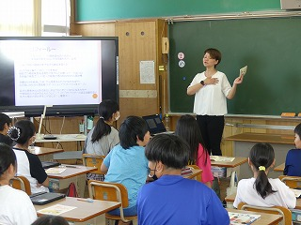
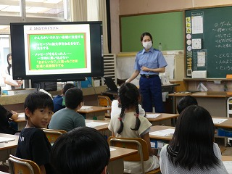
【非行防止教室（３年）】 【いのちの授業（５年）】

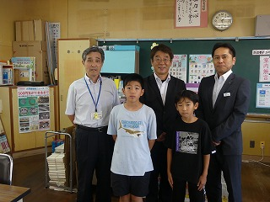
【本の贈呈式】 【地域見守り隊顔合わせ会】
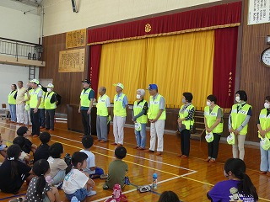

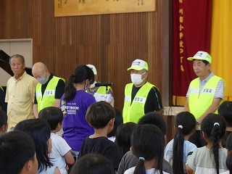
「みやぎんＣＲＳ型私募債（Ｗｉｓｈ）に係る寄付」
河野木材産業合資会社様より１０万円分の図書の寄贈がありました。

